Лабораторная работа 5. ТРАНСПОРТНАЯ ЗАДАЧА
Таблица 1 – шаблон исходной таблицы
ПОТРЕБИТЕЛИ  ПОСТАВЩИКИ | 1 | 2 | 3 | 4 | 5 | 6 | ЗАПАСЫ
1 | N+12 | N+2 | N+6 | N+3 | N+11 | N+1 | 168+N
2 | N+10 | N | N+8 | N+5 | N+7 | N+13 | 113+N
3 | N+1 | N+5 | N+11 | N+8 | N+2 | N+11 | 150+N
4 | N+4 | N+10 | N+10 | N+3 | N+13 | N+2 | 159+N
5 | N+3 | N+11 | N+9 | N | N+10 | N+4 | 100+N
ПОТРЕБНОСТИ | 143+N | 107+N | 131+N | 193+N | 95+N | 163+N
Так как я второй вариант (N=2), то таблица будет выглядеть следующим образом
Таблица 2 – исходная таблица (Стоимости)
Поставщик → Потребитель | 1 | 2 | 3 | 4 | 5 | 6 | Запасы
1 | 19 | 9 | 13 | 10 | 18 | 8 | 175
2 | 17 | 7 | 15 | 12 | 14 | 20 | 120
3 | 8 | 12 | 18 | 15 | 9 | 18 | 157
4 | 11 | 17 | 17 | 10 | 20 | 9 | 166
5 | 10 | 18 | 16 | 7 | 17 | 11 | 107

Таблица 3 – таблица потребителей
Потребитель | 1 | 2 | 3 | 4 | 5 | 6
Потребность | 150 | 114 | 138 | 200 | 102 | 170

Проверка: задача открытая или закрытая
Сумма запасов:
$$175+120+157+166+107=725$$
Сумма потребностей:
$$150+114+138+200+102+170=874$$
Потребности > Запасы - открытая транспортная задача
Чтобы сделать её закрытой, добавляем фиктивного поставщика:
- Запас фиктивного поставщика = 874 – 725 = 149
- Стоимости перевозок = 0
Таблица 4 – конечная таблица с решением
Поставщик → Потребитель | 1 | 2 | 3 | 4 | 5 | 6
1 | 150 | 25 | 0 | 0 | 0 | 0
2 | 0 | 89 | 31 | 0 | 0 | 0
3 | 0 | 0 | 107 | 50 | 0 | 0
4 | 0 | 0 | 0 | 150 | 16 | 0
5 | 0 | 0 | 0 | 0 | 86 | 21
Фиктивный | 0 | 0 | 0 | 0 | 0 | 149
150⋅19+25⋅7+89⋅7+31⋅15+107⋅15+50⋅12+150⋅10+16⋅20+86⋅20+21⋅9=10352
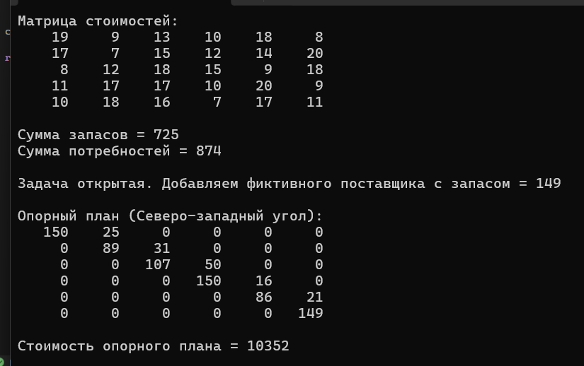
Рисунок 1 – результат выполнения программы
Шаг 1
Сначала уже должен быть построен опорный план транспортной задачи (например, методом северо-западного угла).
Это таблица $X_{ij}$, где:
- часть клеток — базисные (в них $X_{ij}>0$),
- остальные — свободные (в них $X_{ij}=0$).
Шаг 2
Для каждого поставщика $i$вводится потенциал $u_{i}$, для каждого потребителя $j$— потенциал $v_{j}$.
Для всех базисных клеток (то есть тех, где $X_{ij}>0$) записывается условие:
$$u_{i}+v_{j}=C_{ij},$$
где $C_{ij}$— стоимость перевозки единицы груза из пункта $i$в пункт $j$.
Это система линейных уравнений относительно $u_{i}$и $v_{j}$.
Чтобы её решить, одному из потенциалов задают значение, например:
$$u_{1}=0.$$
Дальше по базисным клеткам последовательно выражают остальные:
- если известно $u_{i}$, то:
$$v_{j}=C_{ij}-u_{i};$$
- если известно $v_{j}$, то:
$$u_{i}=C_{ij}-v_{j}.$$
Шаг 3. Вычисляем оценки $Δ_{ij}$для свободных клеток
После того как все потенциалы найдены, для каждой свободной клетки (где $X_{ij}=0$) вычисляется оценка:
$$Δ_{ij}=C_{ij}-(u_{i}+v_{j}).$$
Экономический смысл:
- $u_{i}+v_{j}$— как бы «ожидаемая» стоимость для данной клетки,
- $C_{ij}$— фактическая стоимость,
- $Δ_{ij}$показывает, выгодно ли включать эту клетку в план.
Интерпретация:
- если $Δ_{ij}≥0$, то включение этой клетки в план не уменьшит общую стоимость;
- если $Δ_{ij}<0$, то включение этой клетки в план может уменьшить общую стоимость.

Шаг 4. Критерий оптимальности
- План считается оптимальным, если:
- $Δ_{ij}≥0\text{для всех свободных клеток }(i,j).$
- То есть ни одна свободная клетка не даёт отрицательной оценки.
- Если хотя бы для одной свободной клетки:
- $Δ_{ij}<0,$
- то текущий план не оптимален, и его можно улучшить.

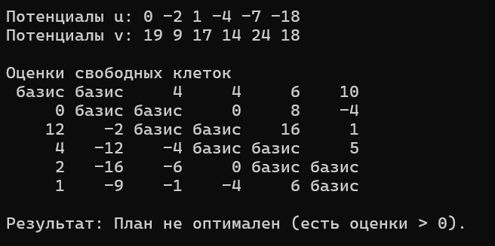

Рисунок 2 – результат выполнения программы

